1-1回家作業 ___年___班___號 姓名_______________

一、選擇題 ( 每題 3 分，共 36 分 )
- －2與3＋4之等差中項為何？
(A) 2＋2 (B) 2－1
(C) 2＋1 (D) 2－2
- 一等差數列首項為－85，公差為3，第m項開始出現正數，則m＝？
(A) 30 (B) 29 (C) 28 (D) 31
- 下列哪一個等差數列的公差為－2？
(A) 1，3，5，7，9 (B) 10，12，14，16，18
(C) 16，8，4，2，1 (D) 91，89，87，85，83
- 已知一等差數列＜a_{n}＞的一般項為a_{n}＝－n－，則此數列的公差是多少？
(A) － (B) (C) － (D)
- 已知一數列＜a_{n}＞：a_{n}＝ ，則a₁＋a₂＋a₃＋a₄＝？
(A) 2 (B) 2 (C) 2 (D) 2
- 如下圖，一條繩子，第一次將繩子剪成兩段，第二次將其中一段再剪成兩段，第三次再將其中的一段剪成兩段，如此重複下去，則連續剪十二次之後，共剪出幾段繩子？
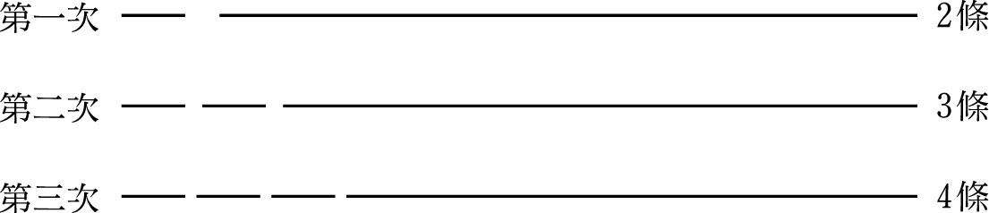
(A) 12條 (B) 13條 (C) 23條 (D) 24條
- 從200到320的正整數中，共有幾個7的倍數？
(A) 15 (B) 16 (C) 17 (D) 18
- 若4，a，b，c，d，e，22為等差數列，則下列哪一項正確？
(A) a＝6 (B) b＝9 (C) c＝12 (D) d＝16
- 在x和－8之間插入9個數，使其成一等差數列，若插入的第五個數為1，則x＝？
(A) 16 (B) 14 (C) 12 (D) 10
- 下圖是由火柴棒排成的正三角形，若要排出30個正三角形，則需要多少根火柴棒？
(A) 60 (B) 61 (C) 89 (D) 90
- 在整數1～50中，若奇數的和為x，則
1＋2＋3＋…＋50以x表示為下列何者？
(A) x (B) x＋50 (C) 2x (D) 2x＋25
- 等差數列a₁、a₂、…、a₁₀₀，已知a₇₀－a₅₇＜0，那麼下列那一個選項是正確的？
(A) a₄₃－a₆₉＞0 (B) a₄₂－a₅₁＜0
(C) a₁₈－a₅₁＜a₂₁－a₄₈ (D) a₁₂－a₃₁＞a₉－a₃₄
二、填充題 ( 每格 3 分，共 45 分 )
- 一等差數列的第4項是－15，第12項是9，則首項為____________。
- 已知一等差數列＜a_{n}＞之一般項為a_{n}＝3n＋1，則
a_{n}－a_{n－1}＝____________。
- 已知有一等差數列＜a_{n}＞：－9，－5，－1，…，則第10項a₁₀為____________。
- 若a、b、c三數成等差數列，且a＋b＋c＝18，則b＝____________。
- 已知數列a₁，a₂，a₃，…，a₄₉是等差數列，且a₁＝3，a₂₅＝35，則：
(1) a₄₉＝____________。
(2) a₁₃＋a₃₇＝____________。
- 有一直角三角形，其三邊長成等差數列。若此三角形的面積為216平方公分，則此三角形的周長為____________公分。
- 若在16與56之間插入四個數a、b、c、d，使得16，a，b，c，d，56成等差數列，則：
(1) 公差＝____________。
(2) b＝____________。
- 書豪想買一台價值2400元的MP4，但現在只有150元，他計畫自三月1日起，每日儲蓄45元，則要到_____月_____日才能存夠錢去買到一台MP4。
- 下列兩個等差數列中，第20個相同的數是____________。
2，5，8，11，14，17，20，23，26，…
3，7，11，15，19，23，27，31，…
- 已知＝0.185714285714285…，則到小數點後的500個數字為止，共出現了____________個1、____________個5和____________個8。
三、計算題 ( 第1題12分，第2題7分，共19分 )
- 在72和－24之間插入m個數，使其成等差數列。若公差d為－6，求：
(1) m＝？ (6分)
(2) 插入的第8個數是？ (6分)
- 若－3，a，a²成等差數列，求a值為何？

